桃園市中壢區公所-防災友善企業夥伴
量能盤點同意書
本公司同意與桃園市中壢區公所成為防災友善企業夥伴，如公所因應天然災害需緊急進行災民安置，本公司將儘速回報空房狀況，以利公所進行後續安置作業。

本公司臨時住宿收容量能盤點清單如下：
編號 | 品名規格(下列品項可自行增減) | 數量 | 單價 | 備 註
1 | 單人房
2 | 雙人房
3 | 3人房
4 | 4人房
廠 商： (請用印)發票章即可
統一編號：
負 責 人：
聯 絡 人：
電 話：
傳 真：
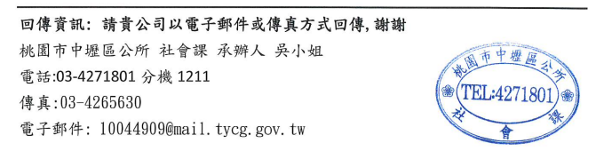
地 址：

